# 通辽市职工医保门诊共济保障改革

# 群众集中关注问题解答

## 近日，关于“职工医保门诊共济保障机制改革”的话题在网络上引起广泛关注和热议，为便于广大群众准确理解此项重大改革政策，消除个别职工的误解误读，现就参保职工集中关注的热点问题，逐一予以说明解释。

**问题1：国家为什么要实施门诊保障方式改革？**

**答**：我国职工医保制度于1998年开始建立，实行社会统筹和个人账户相结合的保障模式，统筹基金主要保障住院和门诊大病，个人账户主要保障门诊小病和药品费用。随着经济社会的发展和人民群众健康需求的提高，“个人账户保门诊小病”的局限性也逐步凸显。一方面，健康群体花不完，大量资金长期沉淀在账户中；另一方面，患病群体特别是退休职工不够用，仅靠个人账户积累难以保障就诊用药需求。2021年，国务院办公厅制定出台《关于建立健全职工基本医疗保险门诊共济保障机制的指导意见》（国办发〔2021〕14号），明确了改革的政策措施和工作要求。自治区按国家指导意见要求，出台《内蒙古自治区人民政府办公厅关于建立完善职工基本医疗保险门诊共济保障机制的实施意见》（内政办发〔2021〕82号），结合我市实际，经市人民政府同意，特制定《通辽市职工基本医疗保险门诊共济保障机制实施细则》，自2022年10月1日起施行。主要目的就是要将门诊保障由个人积累的保障模式转为社会互助共济的保障模式，同时提高保障能力。实现全体参保人之间的互助共济，也就是健康群体帮助患病群体、年轻人帮助老年人、高收入群体帮助低收入群体，更好发挥社会保险公平普惠、互助共济的功能作用。

**问题2：改革后，我市参保职工门诊保障提升主要体现在哪些方面？**

答：一是门诊保障能力明显提高。改革前，我们去医院门诊就医，产生的药品、化验和检查费用都不能报销，只能靠个人账户资金或现金支付。门诊统筹制度建立后，更多的资金实现流转，统筹基金的“大共济”模式得以运行，我们再去医院门诊就医，以前不能报销的药品、医用耗材和医疗服务项目，就可以按政策进行医保报销了。参保职工凭医保电子凭证或社会保障卡在定点医疗机构就诊，发生的符合政策的普通门诊医疗费用，在医疗机构直接结算，参保患者只需结清个人自付部分，个人自付部分可由本人个人账户（或家庭共济账户）或现金支付。总的看，门诊保障的“上限”明显提高了，门诊需求多、费用高的参保职工获益更明显。二是在实现统筹基金社会“大共济”的基础上，实现了个人账户的家庭“小共济”。个人账户的使用范围从参保人员本人拓展到本人及配偶、父母、子女，身体健康、生病较少的职工医保参保人可以把本人的个人账户与家庭成员关联，支付家庭成员的就医购药费用。

**问题3：哪些人可以享受职工医保门诊统筹待遇？**

**答：**现阶段凡是参加了我市职工基本医疗保险的人员，包括在职职工、退休人员和灵活就业人员，都可以享受我市职工医保门诊统筹待遇。下一步，根据我市医保基金实际情况，将逐步启动城乡居民参保人员门诊共济待遇。

**问题4：职工医保门诊统筹的待遇标准是如何规定的？如何享受？**

**答：**

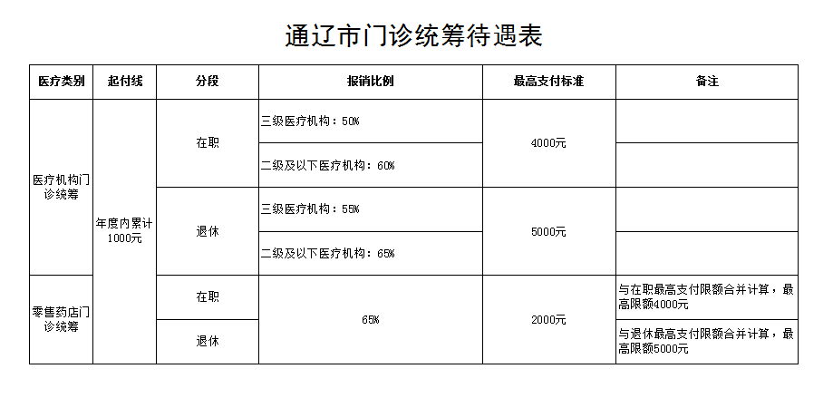

普通门诊统筹待遇不需要申请，参保职工刷医保卡或者医保电子凭证在门诊定点医药机构就诊就能直接报销结算，只需支付个人应承担的费用。目前我市一级及以上定点医疗机构及部分门诊保障定点零售药店已纳入普通门诊统筹定点范围，本着“稳妥推进、分步实施、逐步推开”的原则，后期将逐步扩大定点范围。

**问题5：参保人在异地如何享受门诊统筹待遇，需要提前备案吗？**

答：异地享受门诊统筹待遇参保人员无需办理异地就医备案，参保人员持本人医保电子凭证及社保卡等有效证件在二级及以上开通跨省直接结算的医疗机构发生的政策范围内门诊医疗费用，可以按规定直接结算，执行就医地目录、参保地政策。在未开通相关服务的异地定点医疗机构产生的门诊费用或未能直接结算的门诊费用，不纳入门诊统筹报销范围。

**问题6：针对个人账户进行了哪些调整，如何正确看待个人账户减计的问题？**

答：此次个人账户改革主要是调整职工医保个人账户计入结构。改革后，单位缴纳的基本医疗保险费全部计入统筹基金，在职职工个人账户，按照本人参保缴费基数2%缴纳的基本医疗保险费计入；退休人员个人账户，按2021年全区平均基本养老金为基数的2%比例计入。我市参加职工医保的灵活就业人员中未建立个人账户的参保人，不涉及个人账户划转结构调整问题，但可享受职工医保门诊统筹待遇。严格来讲，个人账户里的钱一直是医保基金的一部分，是从医保基金中分配给参保人按规定使用的。随用人单位参保的职工，在职时个人的缴费已全部计入了本人的个人账户，退休后个人不缴费，划入个人账户的钱实质上是从统筹基金中划出的。与改革前相比，参保职工个人账户划入额度有所减少，少划入的钱纳入医保统筹基金，通过这“一减”来实现“一增”。“一增”就是建立职工医保普通门诊统筹，普通门诊费用纳入统筹基金报销，增强门诊保障能力。从参保职工个人角度来看，既要算眼前账，也要算长远账，每个人都有生病和年老的时候，患病风险终生存在。在社会医疗保险大框架下，个人账户的钱是“看病钱”，不是补贴，更不是福利。年老多病的时候，个人账户积累总是有限的，只有通过改革发挥职工医保互助共济的功能作用，门诊保障才能更充分，才能更有效化解疾病风险。

**问题7：如何提高门诊就诊购药的便利性？**

答：一是完善定点医疗机构各项便民措施。引导社区卫生中心等基层医疗机构增加常用药品配备的种类和数量，让老百姓在“家门口”能开到药；定点医疗机构按规定落实门诊“长处方”制度，减少慢病患者就诊次数，减轻就医负担；指导定点医疗机构优化服务流程，增设服务窗口，鼓励为行动不便和高龄人群开辟就诊绿色通道。二是发挥定点零售药店在门诊用药保障方面的作用。我市将积极推进“互联网+”医疗服务医保支付，支持互联网医院提供在线复诊等医疗服务，逐步将符合条件的“互联网+”医疗服务及处方流转定点药店提供药品费用纳入医保支付范围，为参保群众提供线上问诊医嘱、处方流转、配药结算等线上服务，不断提升参保群众就医购药的便利性。

**问题8：我市的门诊保障对退休职工有哪些倾斜政策？**

答：老年人慢性病比较多，门诊医疗费用相对较高。这次改革中，适当提高了退休职工普通门诊统筹报销比例。与在职职工相比，退休职工报销比例提高5个百分点，三级定点医疗机构政策范围内支付比例为55%，二级及以下定点医疗机构政策范围内支付比例达到65%，年度支付限额较在职人员提高1000元，达到5000元/年。